主要功能：实现平扫图像序列预测增强图像序列以及增强图像序列预测平扫图像序列
数据处理：获取58组序列视频，将其抽帧转为图像（step1_transfer_data.py）；将图片从中间分离，分别获取平扫图像和增强图像，将其进行中间裁剪缩放，获得的图像尺寸都为128*256（step2_crop_image.py）;将增强序列对应的平扫图像分别组成尺寸为(8,128,256,3)的序列，将其堆叠为(16,128,256,3)的序列，前8个为增强图像，后8个为平扫图像（step3_trainsfer.npy.py）。
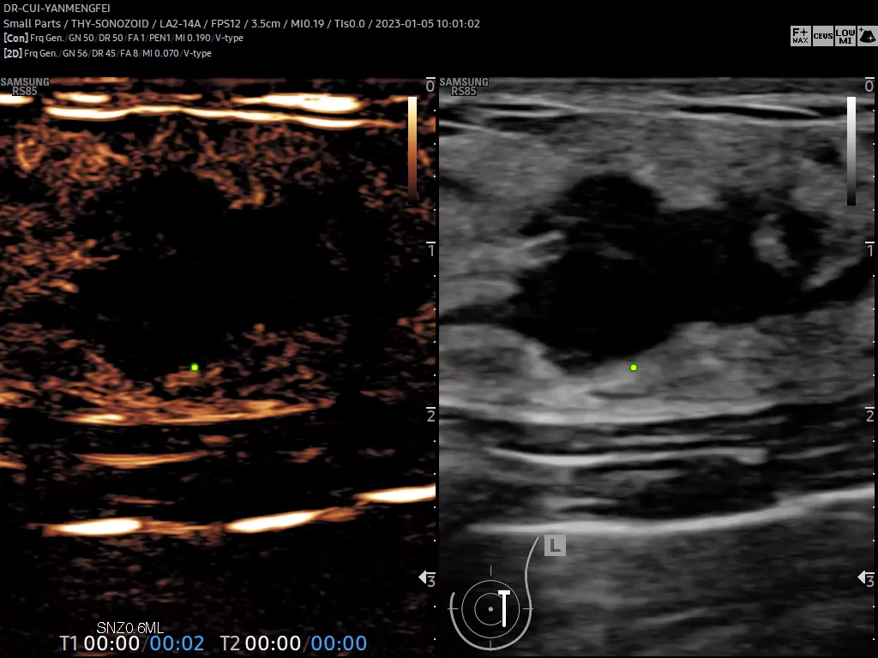
图1
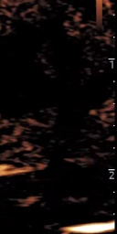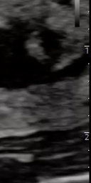
图2
模型训练：①数据读取：读取npy文件，对图像进行归一化，将增强图像序列和平扫图像序列组成序列对，返回[增强图像序列, 平扫图像序列]或[平扫图像序列，增强图像序列]，以此实现互相转换的学习过程（dataloader/mydata.py）;②加载模型并对模型进行训练和指标验证，同时保存训练模型（train_my_seq2seq_2d.py）；最终loss稳定在0.023，psnr稳定在21.705。
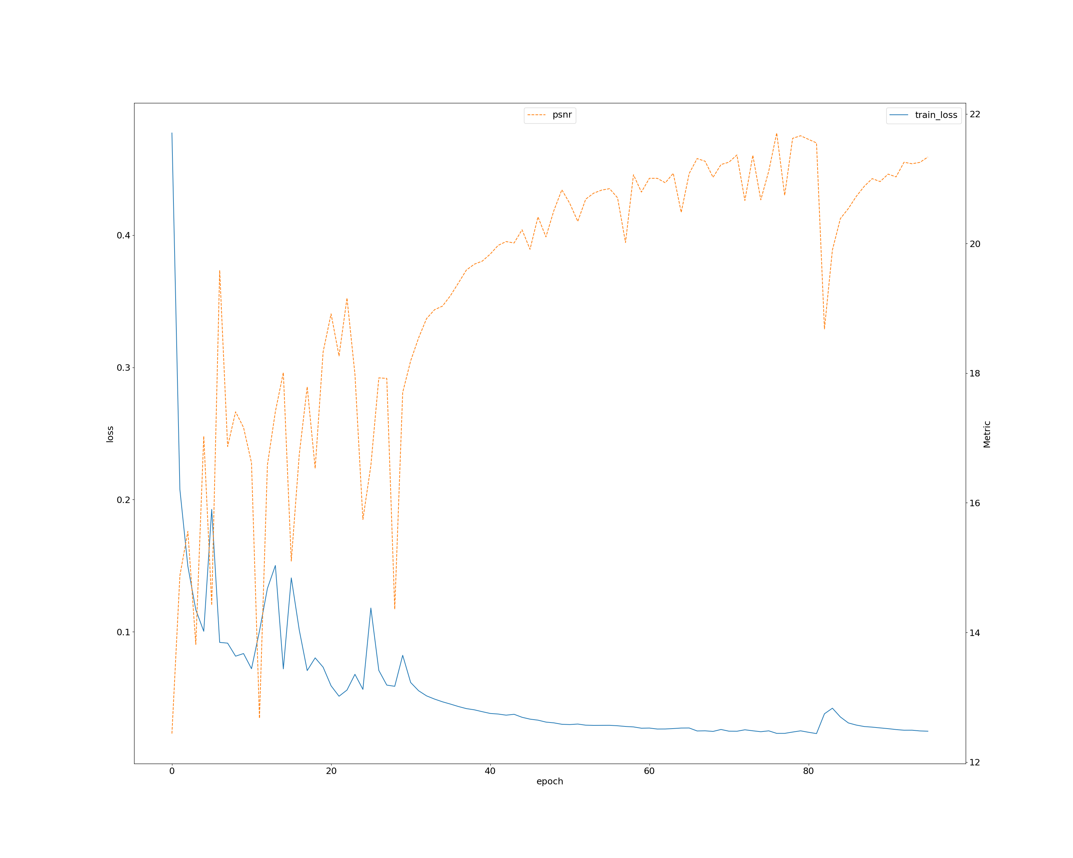
模型预测：加载训练好的模型权重，实现seq2seq的预测可视化；
情形1：平扫图像预测增强图像。
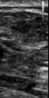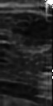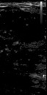
平扫图像(左图)，合成图像(中图)，增强图像(右图)
情形2：增强图像预测平扫图像。
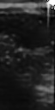
增强图像(左图)，合成图像(中图)，平扫图像(右图)

预测病人CT图片合成视频，步骤如下：
- 修改路径，运行make_data/step4_trainsfer_npy_patient.py 针对每个病例生成所有npy文件
- 修改路径，运行mri_seq2seq/img_video_patient.py，生成结果视频。

